 مدرسة راهبات الوردية / مرج الحمام
ورقة تطبيقيّة (أسلوب الاستفهام وأدواته)
الاسم: ------------------- المادة: اللغة العربية
الصّفّ: الثّالث الأساسيّ ( ) التاريخ: / تشرين الثاني / 2025

2025
الصف: الثاني الأساسي( )

:


نتاجات التعلم﻿:يتوقع من الطالب أن يكون قادر ا على:
يتعرَّف أدوات الاستفهام المختلفة
يميِّز بين استخدامات أدوات الاستفهام
يُكوِّن جملاً استفهامية صحيحة
يربط أدوات الاستفهام بالإجابات المناسبة
يُبدع في صياغة أسئلة من مواقف حياتية

النشاط الأول: أُكملُ الفراغاتِ الآتيةَ بأدواتِ الاستفهامِ المناسبة

متى | أين | ماذا | كيف

- ـكيفَ تذهب إلى المدرسة؟
- أينَ تقع مدينة عَمَّان؟
- ماذا تفعل في وقت الفراغ؟
- كيفَ تحافظ على نظافة أسنانك؟

النشاط الثاني: أصل أداة الاستفهام بالإجابة التي تناسبها

الإجابة المناسبة | أداة الاستفهام
مِنَ السوق | متى تستيقظ من النوم؟
في الصباح الباكر | أين نشتري الطعام؟
نستخدم الفرشاة والمعجون | ماذا تشرب في الإفطار؟
الحليب والعصير | كيف ننظف أسناننا؟

النشاط الثالث: أحوّل الجمل الخبرية التالية إلى جمل استفهامية باستخدام الأداة المناسبة
- الطيور تطير في السماء.
السؤال: أينَ تَطيرُ الطّيور؟
- نذهب إلى الحديقةِ يوم العطلةِ.
السؤال: متى نَذهَبُ إلى الْحديقَةِ ؟
- المعلمة تشرحُ الدرسَ بالصّورِ والرّسومات.
السؤال: كيفَ تَشرحُ الْمعلمةُ الدّرسَ ؟
- نُحْضر الطعام من السوقِ.
- السؤال : ماذا نُحْضِر من السّوقِ؟

النشاط الرابع: أكملُ الحوارَ الآتي بوضع أسئلة مناسبة

سارة: لماذا سَنذهبُ إلى السوقِ؟ أو أين سَنذهب؟
أمي: سنذهبُ إلى السوقِ لشراءِ الفواكه والخضراوات.

سارة: مَتى سَنذهبُ؟
أمي: سنذهبُ في المساءِ بعد الْعصر.

سارة: ماذا سَنشتري منَ السوقِ؟
أمي: سنشتري التّفاح والبرتقال والموز.

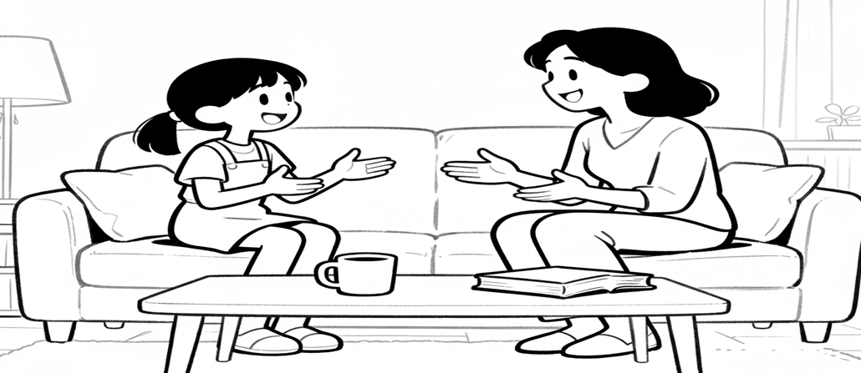

النشاط الخامس: أتأمل الصورة الآتية وأكتبُ خمسة أسئلة مختلفة أستخدم فيها أدوات استفهام متنوعة. ( واجب بيتي )
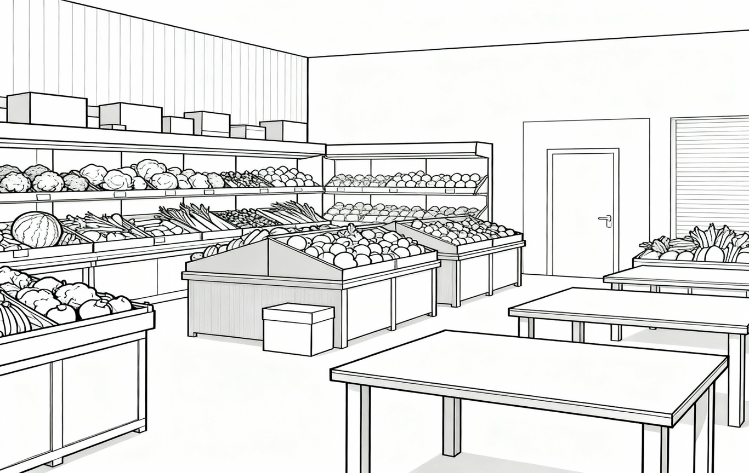

______________________________________________________
____________________________________________________________________________________________________________________________________________________________________________________________________________________________

النشاط السادس: أقرأُ الأسئلة الآتية وأقيّمها صحيحة أم خاطئة، وإذا كانت خاطئة أصحّحها
- أين تقعُ المدرسةُ؟ صح خطأ التصحيح:ــــــــــــــــــــــــــــــــ
- أينَ تذهبُ إلى المدرسةِ؟ صح خطأ التصحيح:كيفَ تَذهبُ إلى الْمَدرسة؟
- كيف يلعبُ الأطفالُ؟ صح خطأ التصحيح:ــــــــــــــــــــــــــــــــ
النشاط الإثرائي: مشروع صغير لأسلمه لمعلمتي في مبادرة (قصتي الأولى)

أكتبُ قصّة قصيرة من خمسة أسطر عن يومٍ في حياتي ، ثم أطلبُ من زميلي أن يكتبَ خمسة أسئلة عنها باستخدامِ أدواتِ استفهام مختلفة.
___________________________________________________________________________________________________________________________________________________________________________________________________________________________________________________________________________________
(بانتظارِ الْقصص الْجميلة)
معايير التقييم
ممتاز | يُجيب على جميع الأسئلة بدقة ويُظهر إبداعاً في صياغة الأسئلة
جيد جداً | يُجيب على معظم الأسئلة بشكل صحيح مع أخطاء بسيطة
جيد | يُجيب على نصف الأسئلة بشكل صحيح ويحتاج لمزيد من التدريب
مقبول | يُجيب على بعض الأسئلة ويحتاج لدعم إضافي
ضعيف | يحتاج لإعادة شرح المفاهيم ودعم مكثف

نرجو لكم التوفيق يا أبطالنا
معلمات الصف الثالث

